DANS CE CADRE | Académie : Session :
DANS CE CADRE | Examen − Baccalauréat Professionnel Systèmes Numériques Repère de l’épreuve : E2
DANS CE CADRE | Option B − AUDIOVISUELS, RÉSEAU ET ÉQUIPEMENTS DOMESTIQUES
DANS CE CADRE | Épreuve/sous épreuve : Analyse d’un système numérique
DANS CE CADRE | NOM :
DANS CE CADRE | (en majuscule, suivi s’il y a lieu, du nom d’épouse)  Prénoms : N° du candidat  Né(e) le : (le numéro est celui qui figure sur la convocation ou liste d’appel)
NE RIEN ÉCRIRE | Appréciation du correcteur  Note :
Il est interdit aux candidats de signer leur composition ou d'y mettre un signe quelconque pouvant indiquer sa provenance.

Baccalauréat Professionnel
SYSTÈMES NUMÉRIQUES
Option B - AUDIOVISUELS, RÉSEAU ET ÉQUIPEMENTS DOMESTIQUES (ARED)

ÉPREUVE E2 – ÉPREUVE TECHNOLOGIQUE

ANALYSE D’UN SYSTÈME NUMÉRIQUE
SESSION 2023

DOSSIER SUJET
(Dossier à rendre en fin d’épreuve)

Le sujet comporte 3 parties :

Partie 1 – Étude du réaménagement de la salle commune

Partie 2 – Domotisation du chauffage d’appoint et des volets roulants

Partie 3 – Étude de l’installation du lave-linge

Baccalauréat Professionnel Systèmes Numériques | 2306-SN T 21 1 | Session 2023 | SUJET
ÉPREUVE E2 - Option B - ARED | Durée : 4h00 | Coefficient : 5 | Page 1/26

Mise en situation et présentation du projet

Le sujet d’étude s’appuiera sur la rénovation d’une maison de retraite afin que celle-ci réponde à de nouveaux besoins en termes de confort et de sécurité, pour les résidents, les personnels ainsi que pour les visiteurs.
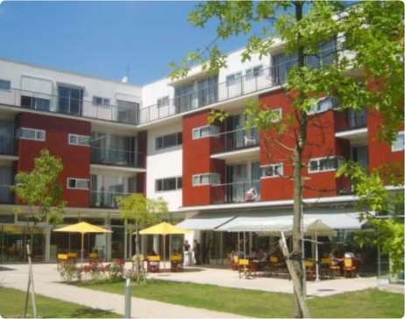

Suite à l’épidémie de Covid-19, la directrice de l’établissement souhaiterait apporter quelques améliorations.

Voici les travaux à entreprendre

- Aménagement d’une salle commune pour y diffuser plusieurs fois par semaine des films ou des documentaires aux résidents valides ;
- Domotisation du chauffage d’appoint dans les salles des bains et des volets roulants des logements ;
- Ajout d’un lave-linge dans la buanderie dédiée au personnel ;
- Ajout d’un point d’accès Wi-Fi au rez-de-chaussée.

Description des ressources techniques

- Audiovisuel - Réaménagement d’une salle commune avec choix et installation :

  - D’un vidéoprojecteur,
  - D’un boîtier multimedia Asus O!Play Pro,
  - D’un amplificateur « Home Cinéma » Yamaha HTR-3065,
  - D’un kit d’enceintes Jamo S809 HCS + Caisson de basses S810.
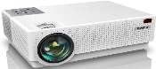
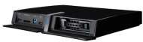
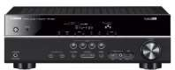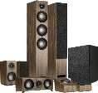

Domotisation des chauffages d‘appoint des salles de bain et des volets roulants avec :

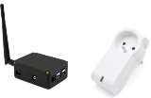
  - Une box domotique Jeedom Atlas Z-Wave+,
  - Des prises connectées Nodon Smart Plug Z-Wave+,
  - Des chauffages d’appoint Matiko 2000W,
  - Des volets roulants JM35-100 Julius Mayer,
  - Des modules pour volets roulants Fibaro FGR-223.

Électrodomestique : installation d’un lave-linge connecté dans la buanderie dédiée au personnel.

  - Un lave-linge séchant connecté Samsumg WD80T634DBH,
  - Un point d’accès Wi-Fi D-Link DAP-1360.

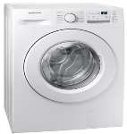
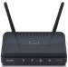

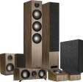
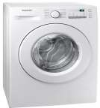
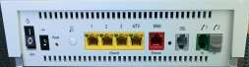
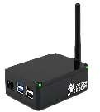
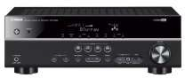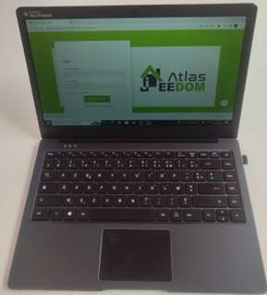
Ampli HC
Un PC de contrôle
Point d’accès
Lave-linge connecté
Une Bbox « fibre »
Box Jeedom Atlas Z-Wave+
Kit enceintes + Caisson de basses

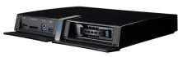
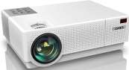
Schéma synoptique
Asus O!Play Pro
Vidéoprojecteur
Légende

Liaisons filaires

Liaisons Wi-Fi

Plan d’adressage des équipements en réseau

Adresse IP | Équipements | Protocole | Adresse MAC
192.168.1.254 / 24 | Bbox | IP Statique | 4E:DF:26:A1:BF:12
192.168.1.31 / 24 | Asus O!Play Pro | IP Statique | 1A:FA:56:B2:AD:26
192.168.1.32 / 24 | PC de contrôle | IP Statique | 3C:CE:45:32:DB:13
192.168.1.33 / 24 | Imprimante (non étudiée) | IP Statique | 4D:2C:86:C2:BA:50
192.168.1.34 / 24 | Box Jeedom | IP Statique | 2A:1F:34:BA:CE:A3
192.168.1.35 / 24 | Point d’accès | IP Statique | 2A:1F:34:BA:CE:A3
192.168.1.36 / 24 | Lave-linge | IP Statique | 1B:EB:69:AB:EF:25

Paramètres réseau de la Bbox

Paramètres LAN | Paramètres WAN
Adresse IP : 192.168.1.254  Passerelle : 192.168.1.254  Masque sous-réseau : 255.255.255.0 Nom du réseau Wi-Fi (SSID) : EHPAD Sécurité sans fil : WPA2  Canal utilisé : 6 | Adresse IP : 176.138.142.41  Passerelle : 176.138.128.1  Masque de sous-réseau : 255.255.192.0 Serveur DNS primaire : 194.158.122.10 Serveur DNS secondaire : 194.158.122.15 MTU : 1500

Travail demandé

Partie 1 - Étude du réaménagement de la salle commune

Durant le pic de l’épidémie, le personnel a été contraint de faire ses réunions en visioconférence. Depuis ce mode de fonctionnement perdure et semble avoir été adopté. L’ancienne salle de réunion n’étant plus utilisée, celle-ci, qui possède déjà un écran de projection au format 16/9 sera réaménagée en salle de projection pour les résidents.

Choix du vidéoprojecteur

L’ancien vidéoprojecteur étant hors service, la directrice a fait appel à un commercial de la marque Epson qui a proposé plusieurs devis. Il a laissé de la documentation technique.

En accord avec l’agent technique, il a été défini le cahier des charges suivant :
    - La lampe doit pouvoir fonctionner au minimum 5 ans à raison de 2h15 d’utilisation par jour.
    - Luminosité minimale : 2 400 lumens
    - Longévité minimale de la lampe : 4 100 heures
    - Taux de contraste minimal : 60 000 : 1
    - Tarif maximal à l’achat : 1 900€

QUESTION 1 - Compléter le tableau ci-dessous, en vous aidant de la documentation technique laissée par le commercial : (Cf. ANNEXE 1 à 4)

Modèle | Luminosité (en lumens) | Longévité lampe (en heure - hors mode éco) | Contraste | Tarif
EH-TW5705 |  |  |  | 1 199,00€
EH-TW5825 |  |  |  | 1 299,00€
EH-TW7000 |  |  |  | 1 399,00€
EH-LS11000W |  |  |  | 4 999,00€

QUESTION 2 – Donner le modèle compatible avec le cahier des charges en vous aidant des résultats du tableau précédent.

Le technicien doit effectuer des mesures dans la salle existante afin de déterminer la position du vidéoprojecteur.

QUESTION 3 - Déterminer la côte « a », à partir du plan de la salle de réunion ci-dessous (figure 1) et de l’échelle : 1m <=> 1.5 cm.

Plan de la salle de réunion
Écran : 3.27m

Côte
« a »

Figure 1

Côte « b »

L’objectif est de pouvoir exploiter le maximum de la surface de l’écran 16/9 déjà en place.

L

D
Écran
H
On donne : Écran 16 / 9 D² = L² + H²
1 pouce = 2.54 cm

QUESTION 4 – Compléter le tableau ci-dessous, si le modèle EH-TW5825 était retenu. (Cf. ANNEXE 2)

 | Largeur en cm | Hauteur en cm | Diagonale en cm et en pouces
Écran en place
Valeur la plus proche par excès dans l’Annexe 2
Distance minimale en cm vidéoprojecteur à écran
Distance maximale en cm vidéoprojecteur à écran

QUESTION 5 – Vérifier qu’il est possible de placer le vidéoprojecteur modèle EH-TW5825 dans la salle afin de bénéficier de l’ensemble de la surface de l’écran ?
Justifier votre réponse. (Cf. Question 4)

Étude de l’amplificateur YAMAHA HTR-3065

QUESTION 6 – Compléter le tableau ci-dessous, en nommant les types de câbles et cocher

l’information véhiculée ainsi que le sens de passage. (Cf. ANNEXE 5)

Appellation | Type de  câbles | Information véhiculée |  | Sens
Appellation | Type de  câbles | Audio | Vidéo | Entrée | Sortie
Antenna
ARC
HDMI out
BD DVD
Subwoofer
AV2 Coaxial
Audio 1
AV1 Optical

Débit de transfert et stockage des vidéos

Pour les questions suivantes, nous négligerons le poids de l’audio dans le calcul vis-à-vis de la vidéo.

QUESTION 7 – Déterminer le débit nécessaire pour transférer une vidéo non-compressée qui aurait ces caractéristiques :
- taille d’une image full HD 1080x1920,
- codage 3 couleurs par pixel avec 8 bits par couleur (soit 24 bits par pixel),
- 30 images par seconde.

Les résultats seront donnés en bit/s ainsi qu’en Gbits/s.
Formule
Débit = (Nombre de pixels par image) x (nombre bits par pixel) x (nombre d’images par seconde)

QUESTION 8 – Déterminer le débit nécessaire pour transférer une vidéo compressée dont le taux de compression moyen serait de 99.8%. Pour cette question un débit moyen de 1.5 Gbit/s en non compressé sera choisi.

QUESTION 9 – Vérifier si les câbles Ethernet cat 5e utilisés dans l’installation supporte ce débit (Cf. ANNEXE 6)

Configuration de l’ASUS O !Play Pro

Le boîtier multimédia Asus O !Play Pro est livré sans Disque Dur. Un système de rack est prévu et permet au client de choisir cet élément indépendamment. Il faut cependant définir la capacité de ce disque en fonction de la quantité de stockage nécessaire.

QUESTION 10 – Déterminer la capacité de stockage minimale en Go nécessaire pour stocker au minimum 120 films de 240min. (Cf. ANNEXE 7)

On prendra 1Go = 1024 Mo.

QUESTION 11 – Sélectionner parmi la liste ci-dessous, le disque dur le plus approprié à insérer dans l’Asus O !Play Pro pour le stockage des 120 films et plus.

Seagate Hard Drive 250GB 7.2K SATA
Seagate Hard Drive 500GB 7.2K SATA
WD Blue Disque dur 1 To SATA 7200 RPM

Paramétrage réseau
L’administrateur réseau nous impose certaines contraintes, voir page 5/26 : Plan d’adressage des équipements en réseau.

QUESTION 12 – Entourer le protocole à adopter (DHCP / IP fixe) puis donner le cas échéant l’adresse IP et le masque sous-réseau qu’il faut affecter à l’ASUS O !Play Pro. (Cf. ANNEXE 7).
IP FIXE (MANUELLE)
DHCP (AUTO)
Masque sous-réseau :
Adresse IP :

Câblage et paramétrage du système de sonorisation

L’objectif est de disposer de la meilleure qualité possible avec une image en Haute Définition tout en limitant le nombre de câbles.

QUESTION 13 – Compléter le schéma de câblage de l’ensemble audiovisuel à la règle sur le document réponse DR1 en page 24. (Cf. ANNEXE 5 - 7 - 8)

L’amplificateur est doté d’une fonction YPAO qui permet de faire une configuration automatique des enceintes. Lors du premier test après câblage un message apparaît sur l’écran.

QUESTION 14 – Interpréter correctement le message suivant « W-1 : PHASE » (Cf. ANNEXE 5)
Causes possibles :
.

Partie 2 – Domotisation du chauffage d’appoint et des volets roulants

Pour améliorer le confort et la sécurité des résidents et réaliser des économies d’énergie, la directrice de la maison de retraite, après concertation avec l’agent technique et des spécialistes de la domotique, a retenu une solution domotique sans fils. Cela permettra d’éviter des travaux onéreux lors de la rénovation notamment en termes de tirage de câbles.
Le choix s’est porté sur une box JEEDOM Atlas Z-Wave+. A cela, s’ajoutent les équipements et modules domotiques qui permettent de :
- Domotiser le chauffage d’appoint des salles de bain dans les logements des résidents,
- Domotiser les volets roulants dans les logements des résidents.
La box domotique JEEDOM Atlas Z-Wave+
QUESTION 15 – Nommer le protocole domotique radio utilisé par cette box pour communiquer avec ses périphériques et préciser sa fréquence en Europe. (Cf. ANNEXE 9)

QUESTION 16 – Donner les étapes de branchement pour la mise en service de la box JEEDOM. (Cf ANNEXE 9)

QUESTION 17 – Proposer une méthode permettant d’accéder à l’interface Web de la JEEDOM

Préciser les identifiants de connexion. (Cf. ANNEXE 9)

QUESTION 18 – Compléter le schéma de câblage (liaisons filaires et non filaires) sur le document réponse DR2 en page 25 sachant que :
- La maison de retraite est raccordée à la fibre optique
- Le PC de contrôle qui est associé à la box domotique est relié en Wi-Fi.

Domotisation du chauffage d'appoint des salles de bains des résidents
Les aides-soignants passent à heures régulières dans chaque logement pour faire la toilette quotidienne des résidents. Il a été décidé, dans un souci d’économie d’énergie, d’automatiser le chauffage dans toutes les salles de bains sur une plage horaire d’une heure et trente minutes.
Cela permettra d’éviter qu’un résident (certains souffrent d’Alzheimer) laisse le chauffage allumé toute la journée

Chaque chauffage d’appoint sera branché sur une prise communicante Smart Plug NodOn.

Le technicien doit accéder à JEEDOM pour paramétrer chaque prise selon un scénario suivant :

mise en route du chauffage à 7h30 puis mise à l’arrêt à 9h du lundi au vendredi
- mise en route du chauffage à 8h45 puis mise à l’arrêt à 10h15 le week-end

QUESTION 19 – Expliquer ce que peut faire la « Smart Plug » en cas de coupure de courant. (Cf. ANNEXE 10)

QUESTION 20 – Déterminer la configuration nécessaire pour le réglage « semaine ». (cf. ANNEXE 11)

Programmation horaire de mise en marche à 7h30 du lundi au vendredi :

Jour de
semaine
Minutes | Heures | Jour du mois | Mois | Jour de  semaine | Signification planification
 |  |  |  |  | Action : mise en route semaine

Programmation horaire de l’arrêt à 9h00 du lundi au vendredi :

Jour de
semaine
Minutes | Heures | Jour du mois | Mois | Jour de  semaine | Signification planification
 |  |  |  |  | Action : mise à l’arrêt semaine

QUESTION 21 – Déterminer la configuration nécessaire pour le réglage « week-end ». (Cf. ANNEXE 11) Programmation horaire de mise en marche à 8h45 samedi et dimanche :
 |  |  |  | Jour de semaine
Minutes | Heures | Jour du mois | Mois | Jour de semaine | Signification planification
 |  |  |  |  | Action : mise en route WE

Programmation horaire de l’arrêt à 10h15 samedi et dimanche :

Jour de
semaine
Minutes | Heures | Jour du mois | Mois | Jour de  semaine | Signification planification
 |  |  |  |  | Action : mise à l’arrêt WE

QUESTION 22 – Déterminer si le chauffage modèle Matiko est électriquement compatible avec la prise. Justifiez votre réponse. (Cf. ANNEXE 12)

QUESTION 23 – Préciser la zone d’installation autorisée pour positionner le radiateur modèle Matiko conformément à la norme NFC 15-100. (Cf. ANNEXE 12)

Gestion des volets roulants

De nombreux résidents ont des difficultés à se déplacer. Afin de limiter les risques d’accidents, il est décidé d’intégrer des modules Fibaro FGR-223 dans chaque volet roulant et de les piloter à distance avec la box domotique JEEDOM Atlas Z-Wave+,

L’installation électrique est conforme à la NFC 15-100, le consuel a bien délivré l’attestation de conformité. Sur le tableau électrique, on ne coupera l’électricité que sur la rangée (circuit) des volets roulants. Ainsi, avant de procéder à l’installation du module « Fibaro FGR-223 ». Le technicien doit effectuer une consignation de ce circuit.

QUESTION 24 – Rappeler le niveau d’habilitation électrique du technicien chargé de l’intervention.

QUESTION 25 – Rappeler l’ordre des différentes étapes de consignation en numérotant correctement la colonne « Ordre » de 1 à 5 dans le tableau ci-dessous.

Ordre | Étapes
 | Mise à la terre et en court-circuit
 | Séparation
 | Identification
 | Condamnation
 | Vérification d'absence de tension

QUESTION 26 – Donner la section et le calibre recommandé pour la protection des circuits volets roulants. (Cf. Annexe 16)

QUESTION 27 – Indiquer quel dispositif assure la protection des personnes dans ce circuit électrique. (Cf. Annexe 16)

Installation et configuration du module FibaroFGR-223

QUESTION 28 – Compléter le schéma de câblage du volet roulant, avec un module Fibaro FGR- 223, sur le document réponse DR3 en page 26. (Cf. ANNEXE 13)

Étape 1 - Inclusion du module Fibaro au réseau Z-Wave de la JEEDOM

QUESTION 29 – Énumérer les différentes étapes de la procédure d’inclusion du module « Fibaro FGR-223 » dans un réseau Z-Wave. (Cf. ANNEXE 13)

Étape 2 - Calibration du module via les paramètres Z-Wave
La calibration est un processus au cours duquel le module Fibaro FGR-223 découvre la position des fins de course et les caractéristiques du moteur. Ainsi, la calibration est obligatoire pour que le module puisse reconnaître correctement la position du volet roulant. Nous souhaiterions calibrer le volet roulant via le paramètre Z-Wave.

QUESTION 30 – Préciser sur quel numéro de paramètre il faut agir et quelle valeur il faut attribuer à ce paramètre pour qu’il soit en mode écriture ? (Cf. ANNEXE 13)

N° de paramètre | Valeur usine | Valeur
 | 0

Étape 3 - Configuration du type d’interrupteur (monostable, bistable, simple, double, etc.)

Lors de la domotisation des volets roulants, il a été décidé de changer leur commande. Le choix s’est porté sur des doubles poussoirs (Réf. 0 676 03) de la gamme CélianeTM de chez Legrand.

QUESTION 31 – Préciser sur quel numéro de paramètre il faut agir et quelle valeur il faut attribuer à ce paramètre pour que le type d’interrupteur utilisé soit correctement défini.
(Cf. Annexes 13 et 15)

N° de paramètre | Valeur usine | Valeur
 | 2

Étape 4 - Configuration du mode de fonctionnement (type d’ouvrant à piloter : volet roulant, portail, porte de garage ou stores vénitiens)
Les volets roulants utilisés sont entraînés par des moteurs tubulaires électromécaniques (JM35-100, Julius Mayer).

QUESTION 32– Préciser sur quel numéro de paramètre il faut agir pour définir le type d’ouvrant utilisé et quelle valeur il faut attribuer à ce paramètre pour qu’il soit correctement défini.
(Cf. Annexes 13 et 14)

N° de paramètre | Valeur usine | Valeur
 | 1

Partie 3 – Étude de l’installation du lave-linge

Depuis le début de l’épidémie de Covid-19, par mesure d’hygiène et de santé publique, les personnels ne peuvent plus partir avec leurs tenues de travail. Ils doivent se changer à l’arrivée ainsi qu’au départ de l’établissement.

Leurs vêtements de travail doivent donc être lavés sur place. Cela entraîne un engorgement à la laverie générale et nécessite également de devoir les séparer des habits des résidents. Un lave- linge supplémentaire réservé exclusivement aux personnels permettrait de fluidifier l’ensemble du trafic dédié au linge.

Installation du lave-linge Samsung WD80T634DBH

QUESTION 33 – Compléter le tableau suivant en entourant la bonne réponse : (Cf. Annexe 16)

Section minimale des conducteurs | 1.5mm² | 2.5mm² | 6mm²

Circuit spécialisé | NON | OUI

Calibre du disjoncteur divisionnaire | 10A | 16A | 20A | 32A

Type  d’interrupteur différentiel | Type A | Type AC

Mise en route - Premier lavage

Lors de la première utilisation, celui-ci ne fonctionne pas, une sonnerie retentit et un code erreur apparaît sur l’afficheur. Cependant, la personne (simple utilisatrice) ne sait pas à quelle panne potentielle cela correspond.

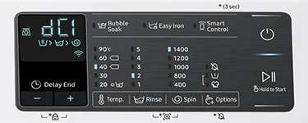

Elle tente de réduire la charge en vidant un peu de linge du tambour et estime à environ 6kg de linge restant dans l’appareil.

QUESTION 34 – Vérifier d’après la référence du lave-linge, que la capacité de lavage de l’appareil n’est pas dépassée. Justifier votre réponse. (Cf. Annexe 17)

Le problème persiste : un technicien qualifié et agréé est finalement appelé. Malgré le redémarrage, l’extinction complète et le débranchement puis re-branchement du lave-linge, la sonnerie et le code sont toujours présents.

QUESTION 35 – Déterminer d’après le code erreur, les causes possibles du dysfonctionnement. (Cf. Annexe 17)

Il semblerait que l’appareil ait subi un choc durant son transport : après l’avoir démonté, le technicien s’aperçoit que le commutateur de fermeture est déconnecté. Il réalise une intervention sommaire en le rebranchant ce qui permet de débloquer la situation. Le lave-linge fonctionne.

Cependant le hublot étant légèrement fissuré, la directrice demande au technicien de commander cette pièce pour défaut d’esthétique afin de ne pas risquer une fuite probable au bout de quelques utilisations. L’appareil est neuf et sous garantie.

QUESTION 36 – Choisir la référence du hublot adéquate en complétant le tableau ci-dessous. (Cf. Annexe 18)

Type | No de séquence | Référence de la pièce

La connexion du lave-linge à internet s’effectue via l’application SmartThings qui permet de contrôler depuis un smartphone ou une tablette sous Android / iOS les appareils électroménagers et tout autre appareil compatible. Il est possible de consulter l’état des appareils connectés même depuis l’extérieur, d’établir des programmes automatiques, de partager les autorisations de contrôle etc.
Cette fonctionnalité permettra aux personnels de connaître à tout instant, l’état d’avancement des cycles de lavage et/ou séchage afin de se rendre à la buanderie seulement aux moments opportuns.

Ajout du point d’accès au rez-de-chaussée (RDC)

La box internet se trouve au premier étage, mais la buanderie du personnel est située au sous-sol : la connexion entre le lave-linge et la box internet n’est pas très stable.
L’agent technique préconise l’ajout d’un point d’accès au rez-de-chaussée soit à mi-chemin entre les équipements mais deux points d’accès sont déjà présents dans la maison de retraite. Ils occupent les canaux 1 et 11.

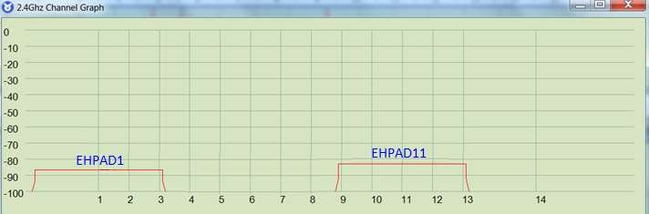
Voici le résultat graphique d’un « Scan Wi-Fi » réalisé avec le logiciel Vistumbler :

QUESTION 37 – Déterminer à partir du graphe ci-dessus, le canal sur lequel devra diffuser le nouveau point d’accès afin d’éviter tout risque d’interférence (chevauchement).

Le point d’accès Wi-Fi D-Link DAP-1360 offre plusieurs modes de fonctionnement afin de pouvoir répondre à différents besoins des clients. (Liste non exhaustive dans l’Annexe 19)

QUESTION 38 – Cocher le mode configuration le mieux adapté, sachant qu’il n’y a pas de carte réseau Ethernet sur le lave-linge et qu’aucun brassage filaire en RJ45 n’est disponible ni souhaité par la directrice au RDC. (Cf. ANNEXE 19)

Client sans fil | Répéteur Wi-Fi | Point d’accès

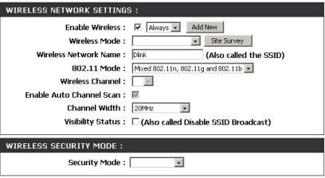QUESTION 39 – Compléter les champs Wireless Mode, Wireless Network Name, Wireless Channel et Security Mode sur l’interface de paramétrage suivante : (cf. Annexe 19)

QUESTION 40 – Compléter les quatre champs vides My LAN Connection is – IP Adress – Subnet Mask et Gateway Address sur l’interface de configuration LAN suivante :
(Cf. Annexe 19 et plan d’adressage des équipements en réseau p 5/26).

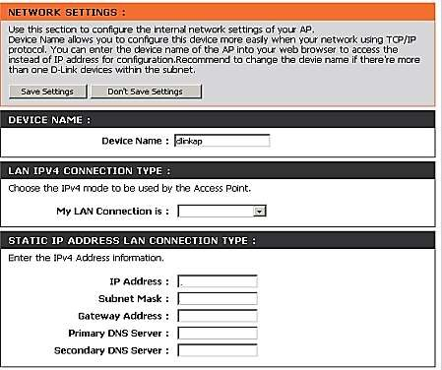

0.0.0.0
0.0.0.0

Sécurisation par adresse MAC

Afin d’éviter toute connexion de visiteurs, patients ou personnels non autorisés sur le réseau via le point d’accès situé au RDC, l’administrateur exige qu’il soit sécurisé et restreint uniquement au PC de contrôle et au lave-linge.

QUESTION 41 – Cocher le mode configuration le plus adapté à la sécurisation. (Cf. Annexe 19)

Turn MAC Filtering OFF | Turn MAC Filtering ON and ALLOW | Turn MAC Filtering ON and DENY

QUESTION 42 – Compléter les cases suivantes pour obtenir le filtrage souhaité. (Cf. Annexe 19)
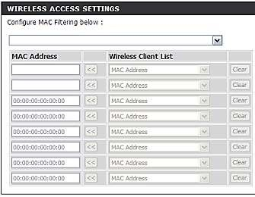
Choisir :
- Turn MAC Filtering OFF
- Turn MAC Filtering ON and ALLOW
- Turn MAC Filtering ON and DENY

NE RIEN ÉCRIRE DANS CETTE PARTIE

DR1 - Document réponse 1 - Question 13

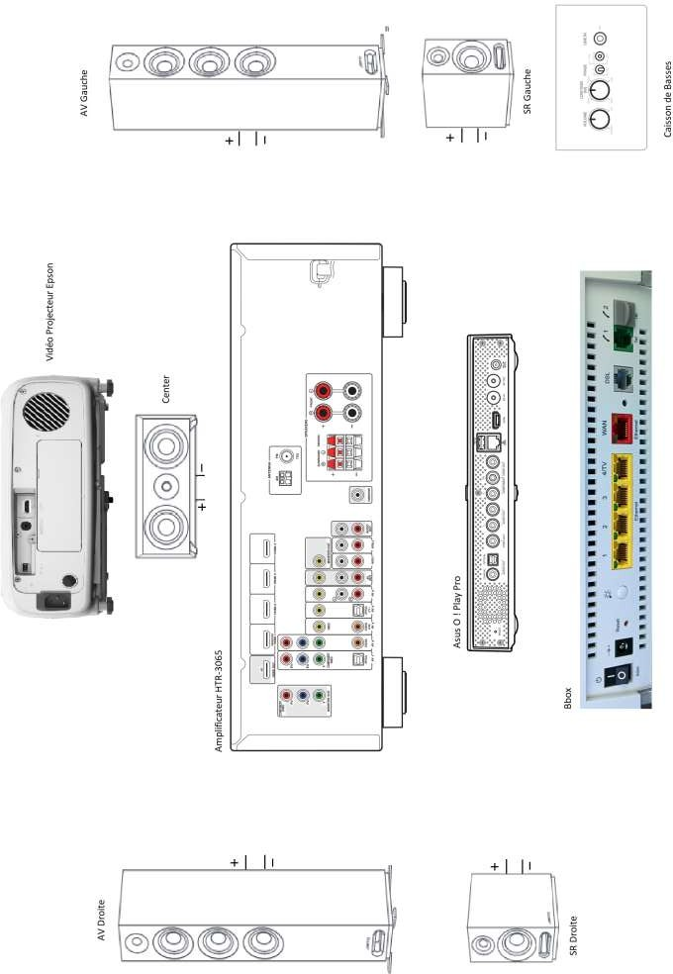

BCP Systèmes Numériques : option B - ARED | Session 2023 | 2306-SN T 21 1 | SUJET | Page 24/26

DR2 - Document réponse 2- Question 18

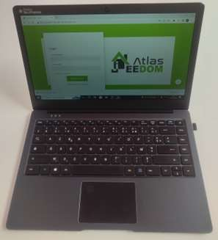
PC de pilotage

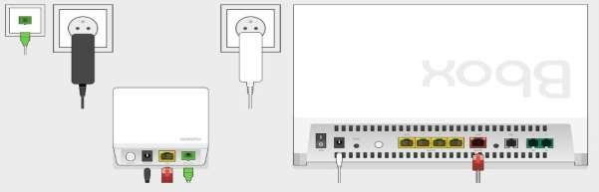Face latérale box Jeedom ATLAS
ONT
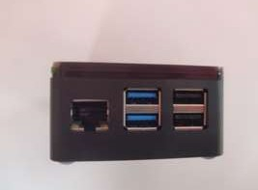

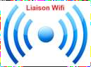
PTO

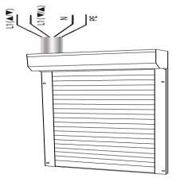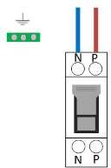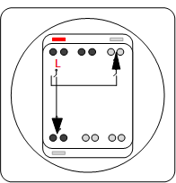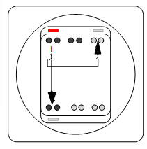Rappel du schéma de câblage existant : volet roulant SANS le module FGR-223

DR3 - Document réponse 3 question 28

Schéma de câblage du volet roulant AVEC le module FGR-223

